畫面名稱 | 扶療養機構報備支援作業 | 畫面代號 | HMAI2813S01
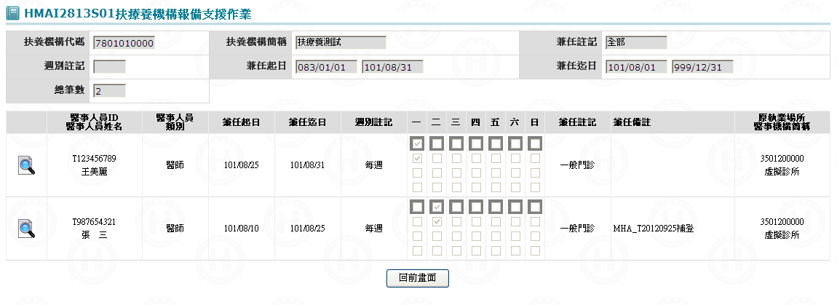

一、操作說明
1. 已將該機構符合接受其他機構報備支援條件查出帶至本畫面。
2. 離開：按回離開鍵結束本作業，並回到「扶療養機構報備支援作業(HMAI2810S02)」畫面。

二、補充說明
1. 本作業只會在分區維護﹝各分區只能做轄區內之扶療養機構﹞。
2. 本扶療養機構可查詢到某段期間接受其他特約機構支援。

